T.C.
ATATÜRK ÜNİVERSİTESİ
TOPLUMSAL DUYARLILIK PROJELERİ UYGULAMA VE ARAŞTIRMA MERKEZİ

“DOĞADA SANAT EĞİTİMİ”
Proje kodu: 606D8750EA9C7

SONUÇ RAPORU

Proje Yürütücüsü
Doç.Dr. Şeyda ERASLAN TAŞPINAR
Kazım Karabekir Eğitim Fakültesi

Araştırmacılar:
Metehan ÖZGÖR
Ayşegül ÖZTÜRK
Osman DEMİRTAŞ
Muhammet Enes ÇATAL
Okan ÇİFTÇİ

Haziran, 2021
ERZURUM

İçindekiler
ÖNSÖZ 3
ÖZET 4
MATERYAL VE YÖNTEM 5
Araştırmanın türü 5
Araştırma yapıldığı yer ve zaman 5
Projenin uygulanışı 5
Projenin Uygulanışına Ait Görseller 6

ÖNSÖZ
Varoluştan yaşam sonuna kadar geçmiş ve gelecekteki tüm toplumlar sanatı yaşam döngüleri içerisinde barındırmıştır. Sanat toplumdan topluma birçok farklı halde şekillenmiş farklı anlamlar kazanmıştır. Lakin tek bir gerçek vardır ki o da en büyük sanatın evren oluşudur. Bize yaşam kaynağı sunan, hayatımızı şekillendiren “doğa ana” diye adlandırdığımız yaşam pınarımız, içinde mucizevi sanat eserleri barındırmaktadır.
Doğa birçok ressam için ilham kaynağı olurken geleceğimiz için bir ışıktır. Bu ışığı korumak, doğanın verdiği kayıpları göz önüne sermek için farkındalıklar oluşturmalı, çocuklarımıza ve genç nesle doğa sevgisini aşılamalıyız. Yeryüzünde oluşum gösteren doğaya ait olan bizler dâhi her canlıyı önemsemek ve yaşam alanımız için sorumluluk sahibi bireyler yetiştirmek, doğa ile doğmuş doğa ile kaybolacak olan sanatı her nesilden çocuğa ulaştırmak için yenilikçi ve emekçi bireyler olmalıyız. Bu bağlamda sorumluluk sahibi olursak eğer farkındalık oluşturup hem doğayı koruyup hem de sanatı kırsaldan şehre büyük küçük fark etmeksizin tanıştırıp öğretmeliyiz.

ÖZET
“Doğada Sanat Eğitimi” projemizi Erzurum’un kırsalında eğitim görmekte olan Yoncalık İlkokulu öğrencileriyle birlikte gerçekleştirdik. Okulumuz iki sınıftan oluşmakta 1. Ve 2. Sınıflar- 3. Ve 4. Sınıflar olmak üzere iki grup şeklinde karma eğitim sistemine sahipler. Toplamda okulda 31 öğrenci bulunmaktadır. Köy okulundaki resim atölye çalışmaları öğrencilerin sanatsal duyarlılıklarının ve estetik kaygılarını arttırırken bir yandan da doğa sevgisinin öğrencilere aşılanması amaçlanmaktadır.
Projemizi köy okulumuzun tüm sınıf şubelerinin katılımıyla geçekleştirdik. Toplamda 31 öğrenciden 31 sanat eseri ortaya çıktı. Öğrencilerimizin boyadığı tuvallerle etkinlik sonu bir sergi oluşturduk. Her öğrenci kendi tuvalini anlattı. Sergiden sonra tüm tuvaller okula asılmak üzere sınıflara götürüldü. Öğrencilerimiz için götürdüğümüz sanat materyalleri öğrencilerde kaldı.
Daha sonra okul bahçesi el birliğiyle temizlenerek eşyalar yerlerine yerleştirildi.
Bu proje Atatürk Üniversitesi Toplumsal Duyarlılık Projeleri tarafından desteklenmiştir.

MATERYAL VE YÖNTEM

Araştırmanın türü
Bu araştırma bir Toplumsal Duyarlılık Projesi’dir.

Araştırma yapıldığı yer ve zaman
Proje, 2021.04.19-2021.07.18 tarihleri arasında Erzurum Aziziye Yoncalık İlkokulu’ unda proje ekibi tarafından gerçekleştirilmiştir.

Projenin uygulanışı
Projenin uygulanışından birinci hafta, uygulamanın gerçekleşeceği Erzurum Aziziye Yoncalık İlkokulundaki 31 kişilik sınıf mevcuda uygun malzemelerin satın alınması ve tedarik edilip köy okulunda yapılacak olan projenin uygulanışının planı yapılmıştır.
Projenin uygulanışında ikinci hafta, uygulama okulu olan Erzurum aziziye Yoncalık ilkokuluna tedarik ettiğimiz proje malzemeleri ile birlikte gidildi. Projenin uygulanabilmesi için köy okulu idaresi ve proje ekibiyle birlikte yapılacak olan etkinlik için mekânın belirlenmesiyle başladık.
Daha sonra okulda bulunan öğrencilere yapılacak olan doğa ve peyzaj etkinliği hakkında bilgi verildi ve proje hakkında kısa bir sunum gerçekleştirildi. Sonrasında etkinliğin uygulanması için belirlenen okul bahçesinde öğrencilerimizle birlikte hazırlıkları tamamladık.
Öğrencilerimize resim malzemelerini dağıtıldıktan sonra araç ve gereçleri nasıl kullanacaklarını öğrettik daha sonra öğrencilerimiz kendi dünyalarında var olan doğayı resmetmeye başladılar.
Pandemi dolayısıyla oluşan kısıtlamalar neticesinde projenin bir resim sergisiyle nihayetlenmesi için aynı gün içerisinde öğrencilerimizin resmettiği resimlerle bahçede küçük bir okul sergisi oluşturduk öğrencilerimiz kendi yaptıkları resimler hakkında duygu ve düşüncelerini sergide te tek dile getirdiler. Daha sonra yaptıkları resimler sınıfta ve koridorlarda sergilenmek için sınıfa götürüldü. Böylece doğada sanat eğitimi projesini uygulamaya geçirmiş olduk.

Projenin Uygulanışına Ait Görseller

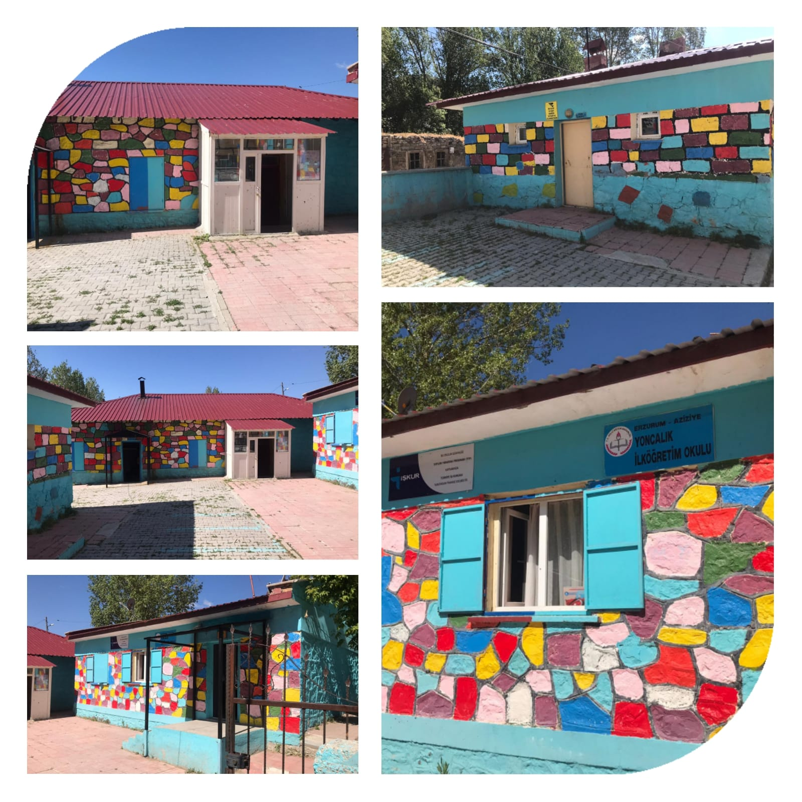
1-PROJE ETKİNLİĞİNİN UYGULANDIĞI BAHÇE

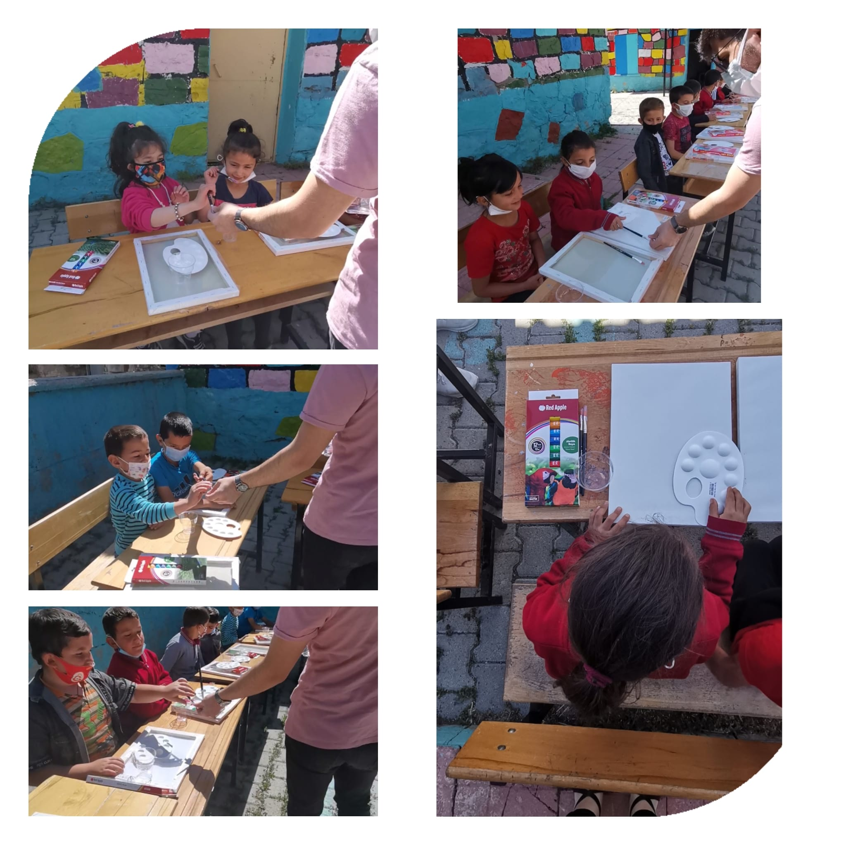
1- ETKİNLİK ARAÇ VE GEREÇLERİN DAĞITIMI

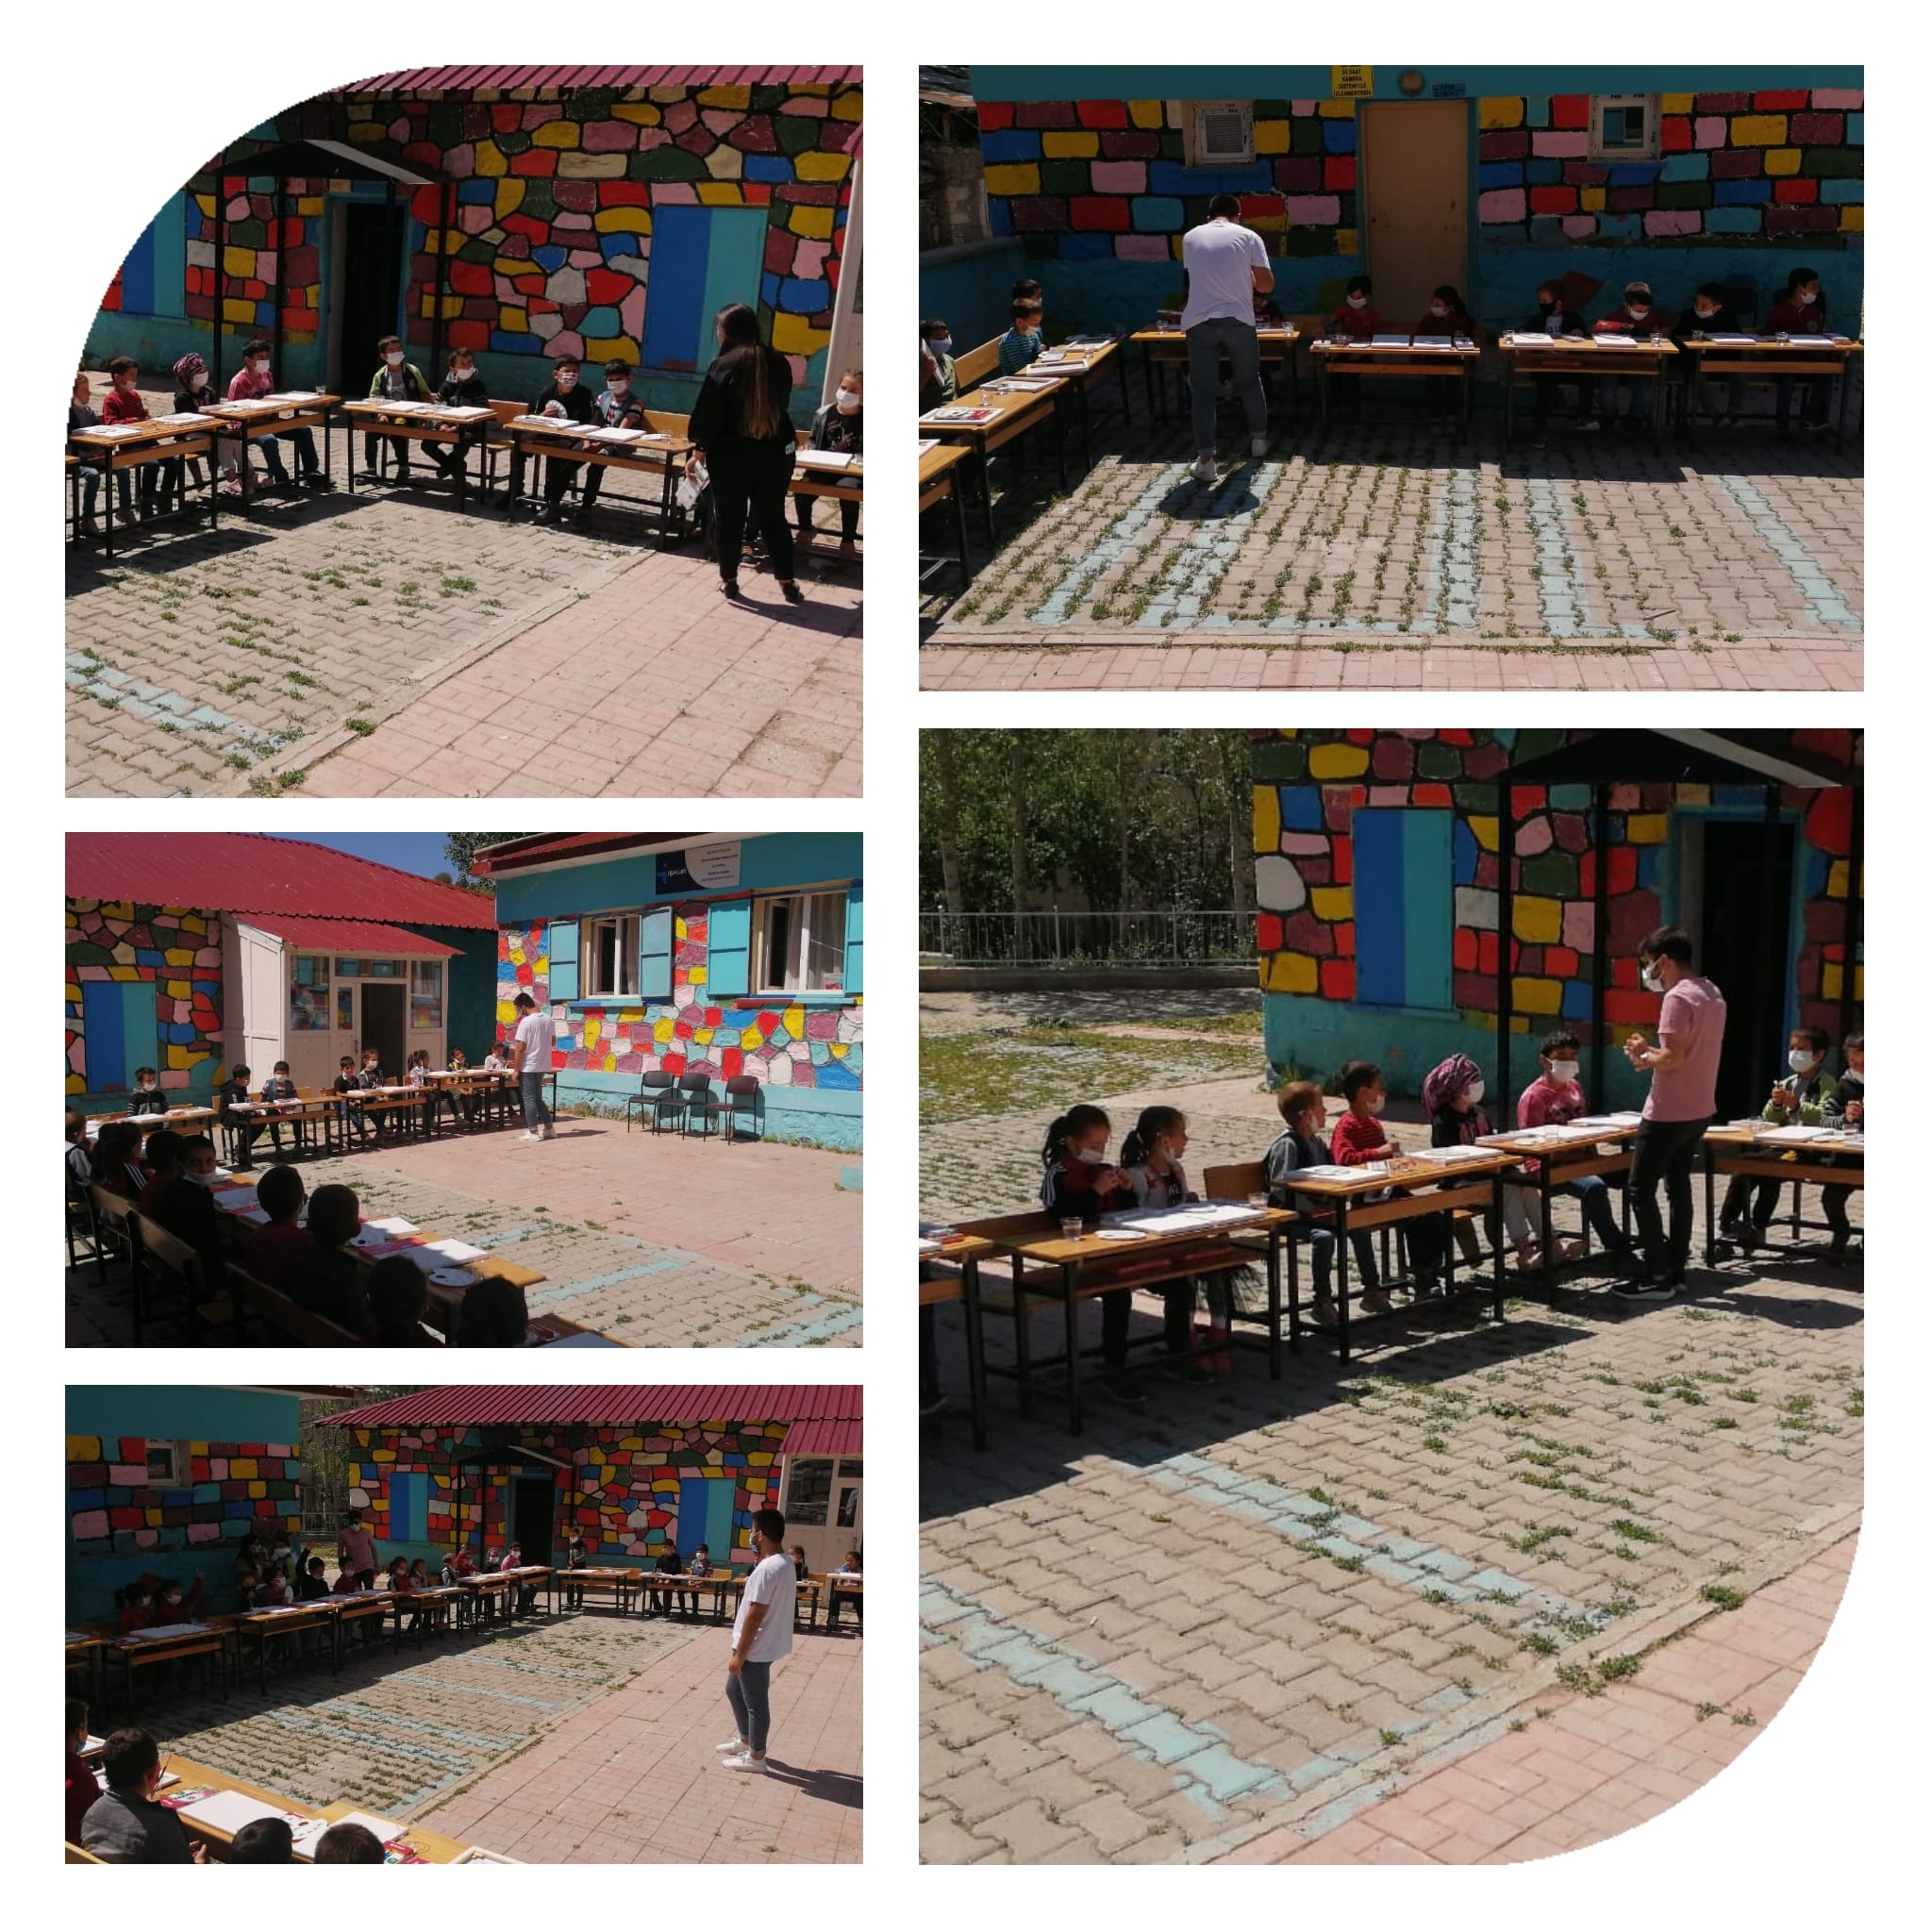
2-ARAÇ VE GEREÇLERİN TANITIMI
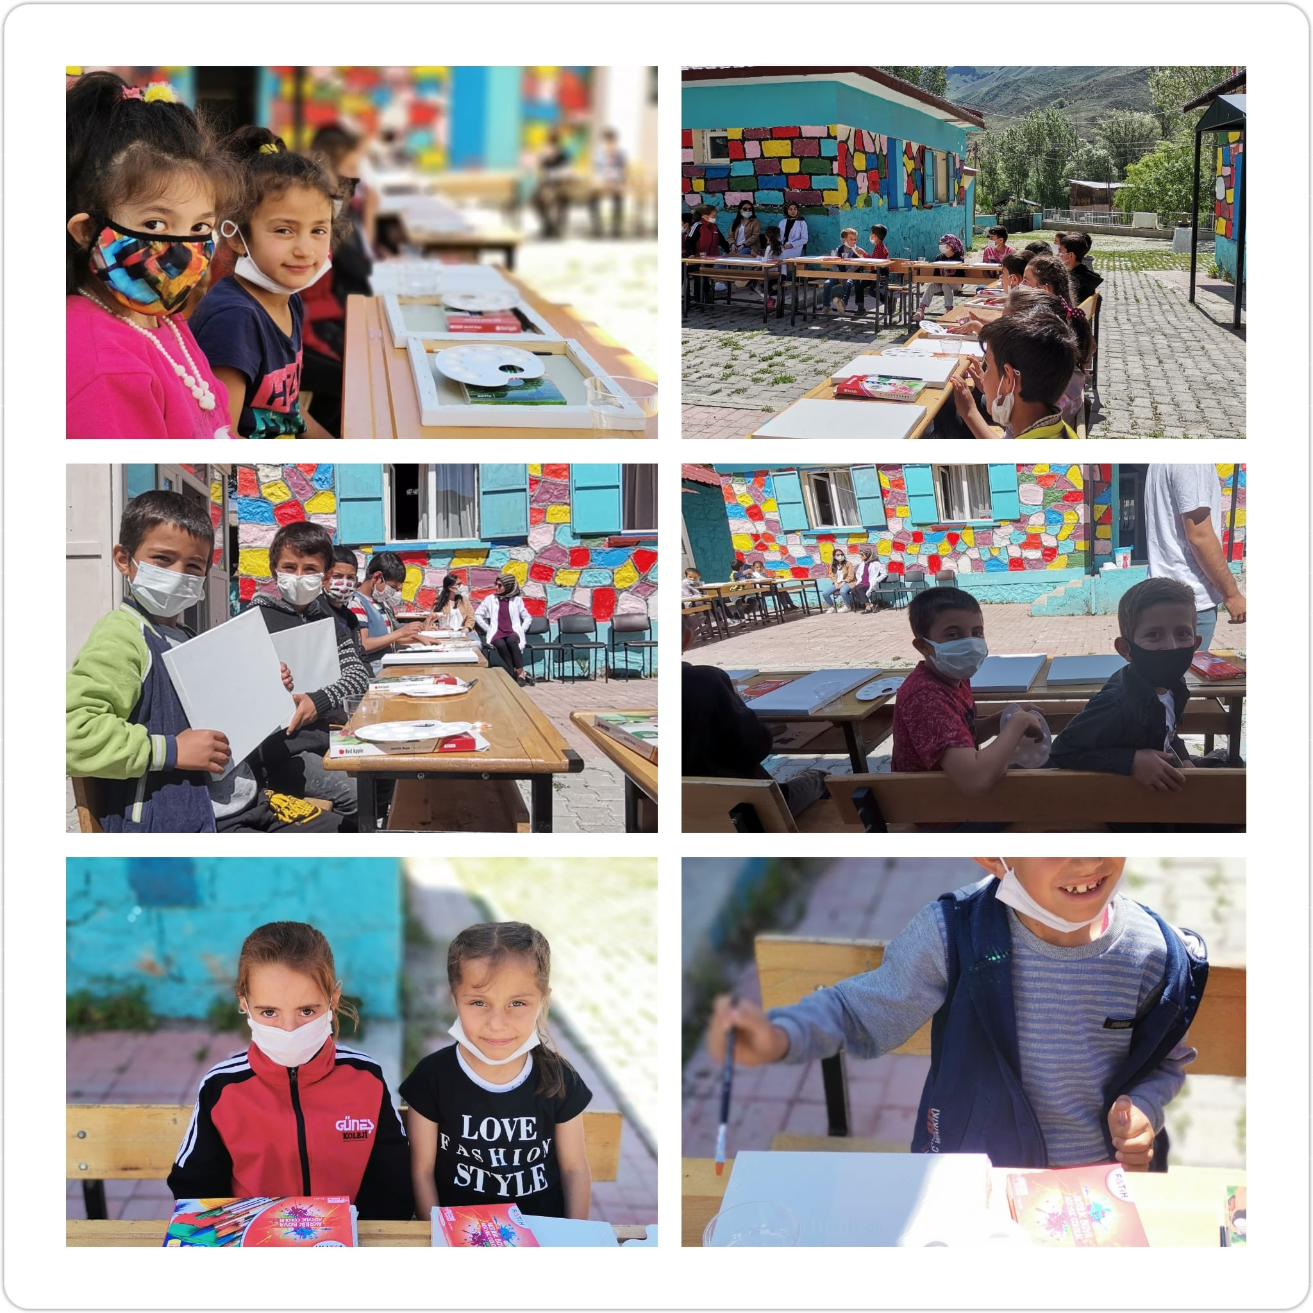
3-HAZIRLIK SÜRECİ

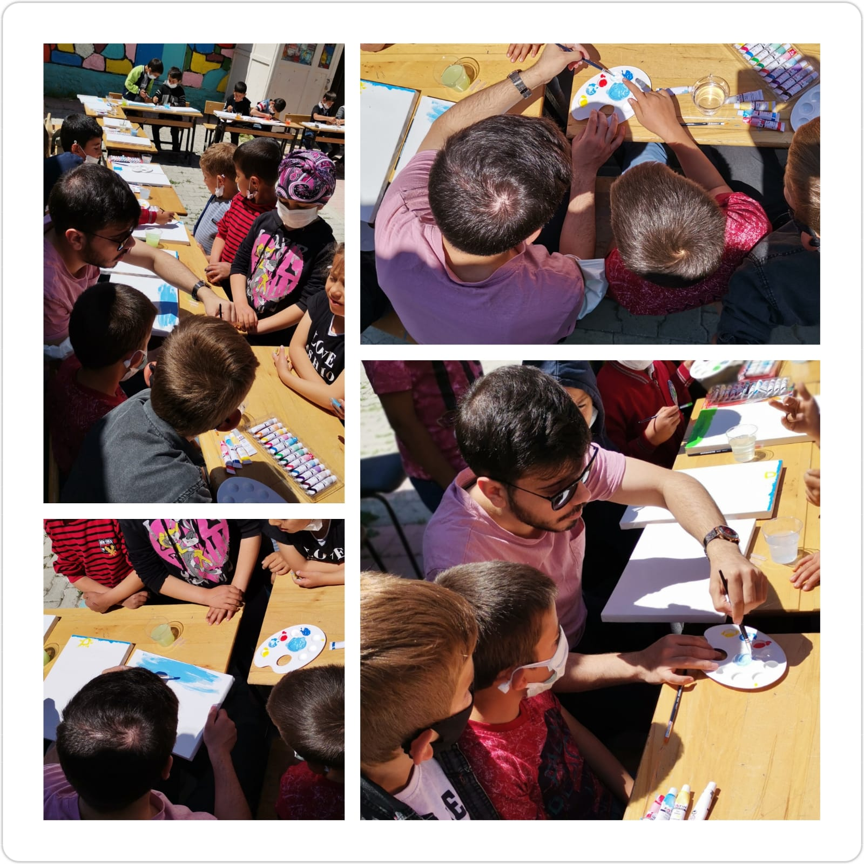
4-YAPILACAK OLAN RESİM TEKNİĞİNİN ANLATIMI
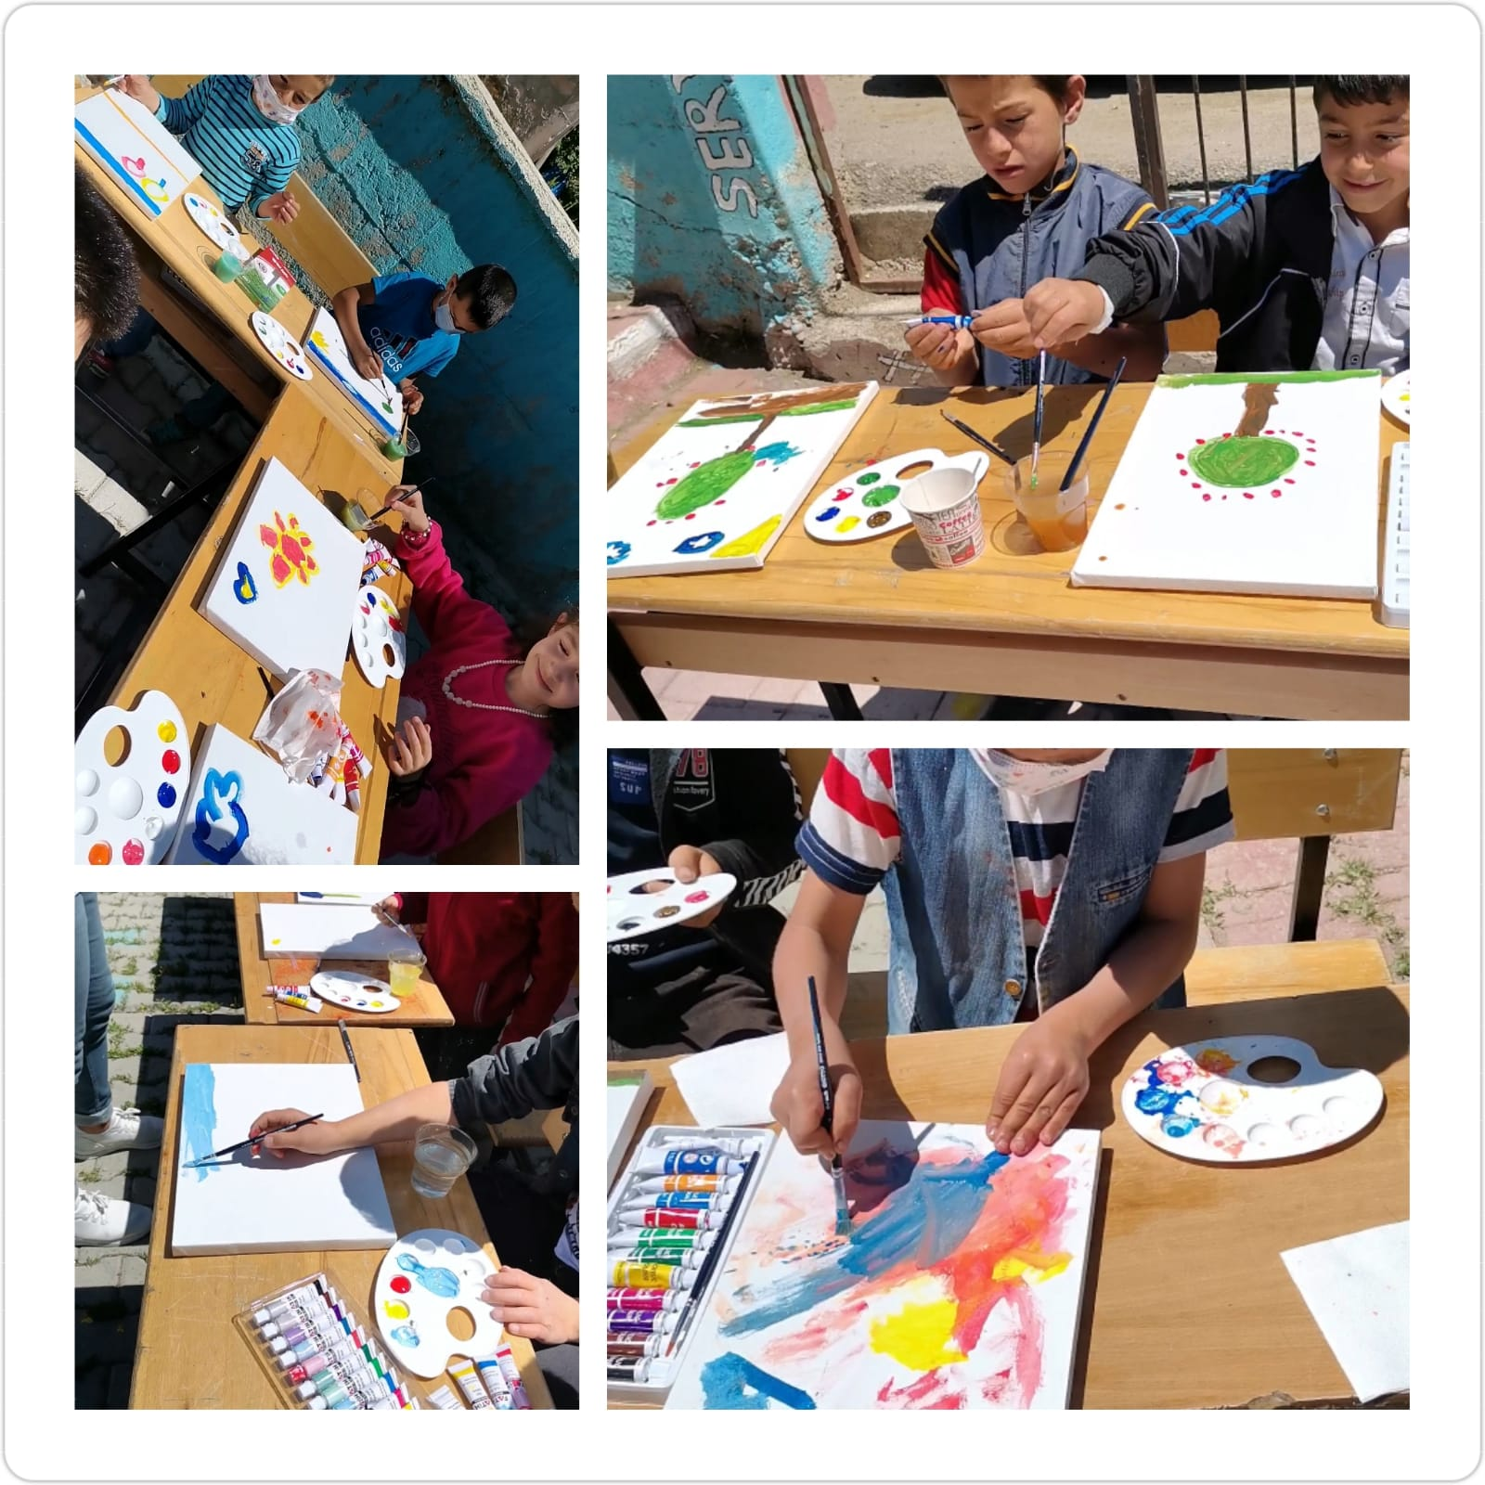
5-ETKİNLİK UYGULAMA SÜRECİ
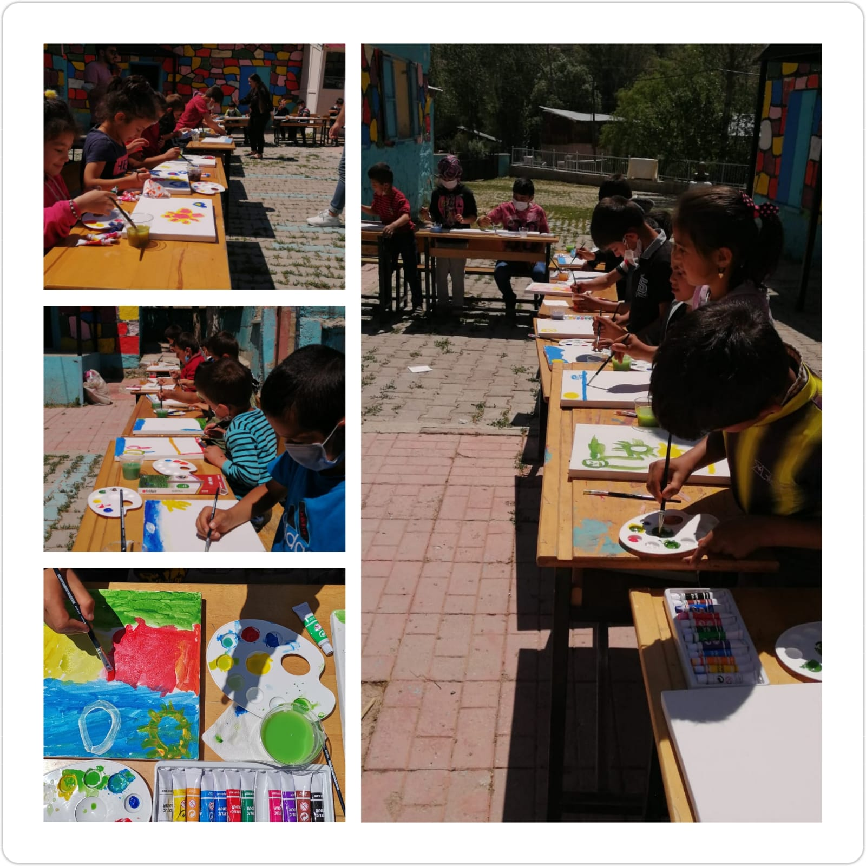
6-ETKİNLİK UYGULAMA SÜRECİ
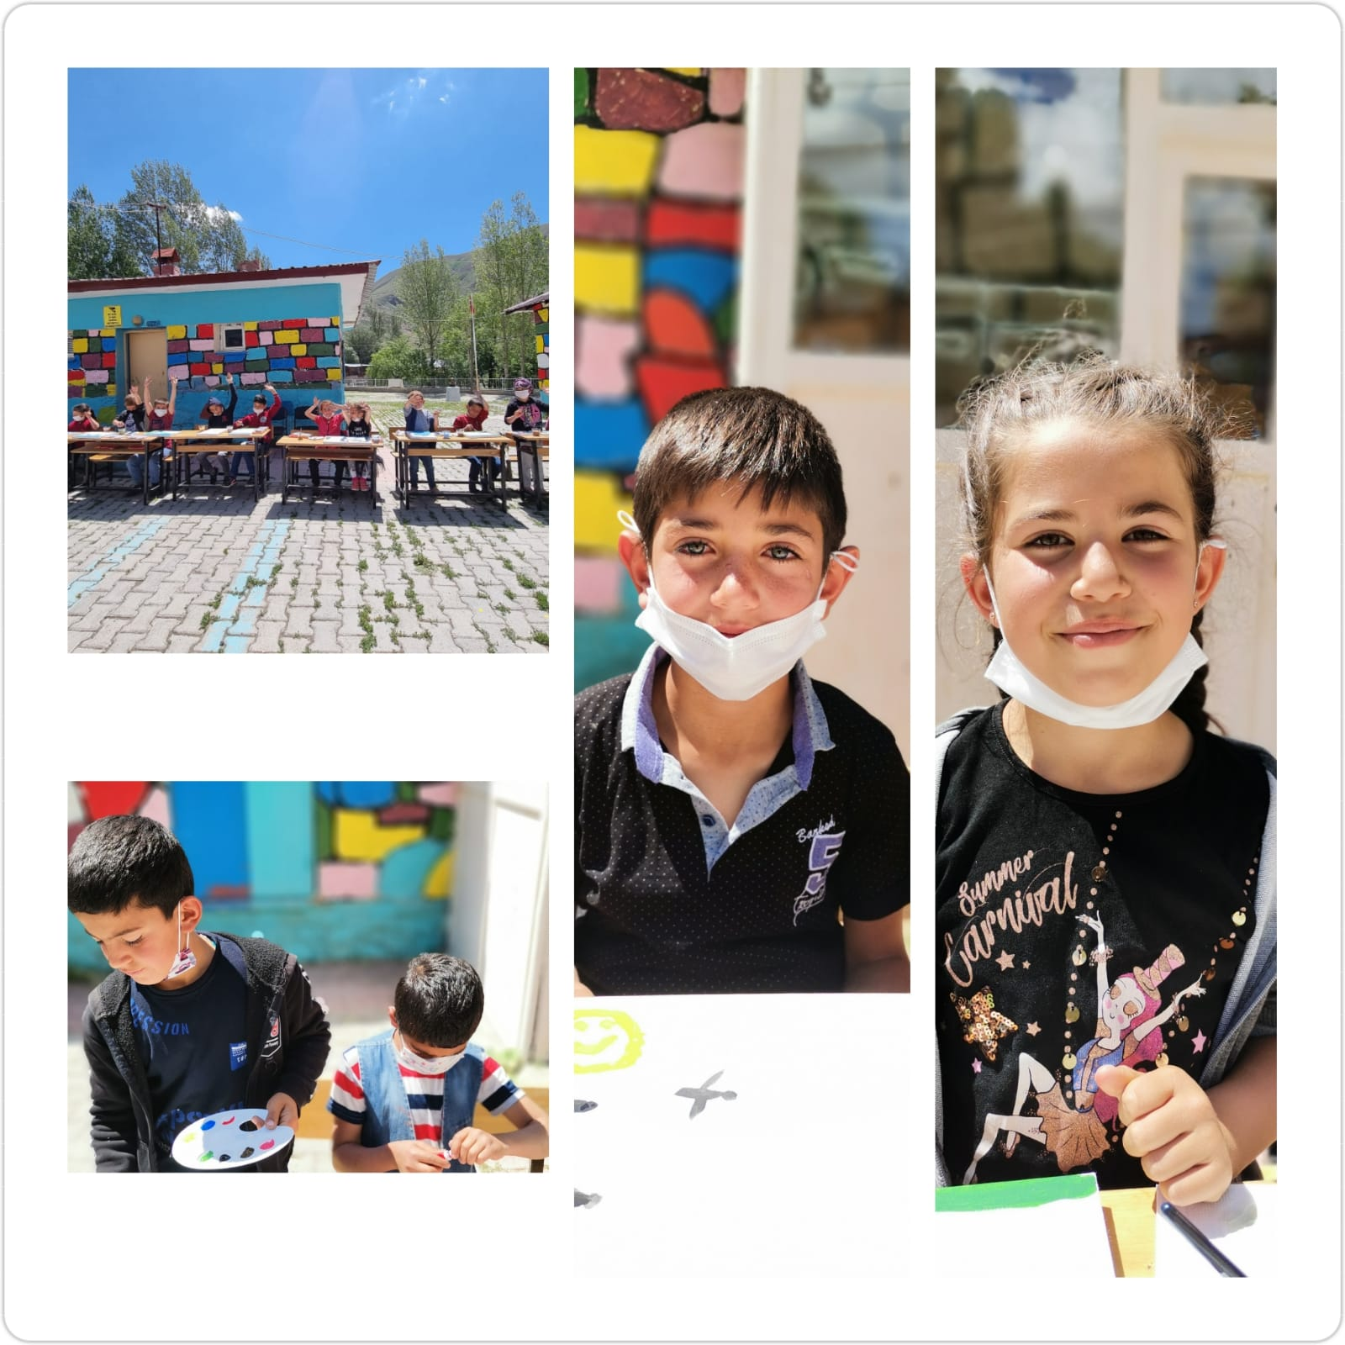
7-ETKİNLİK UYGULAMA SÜRECİ

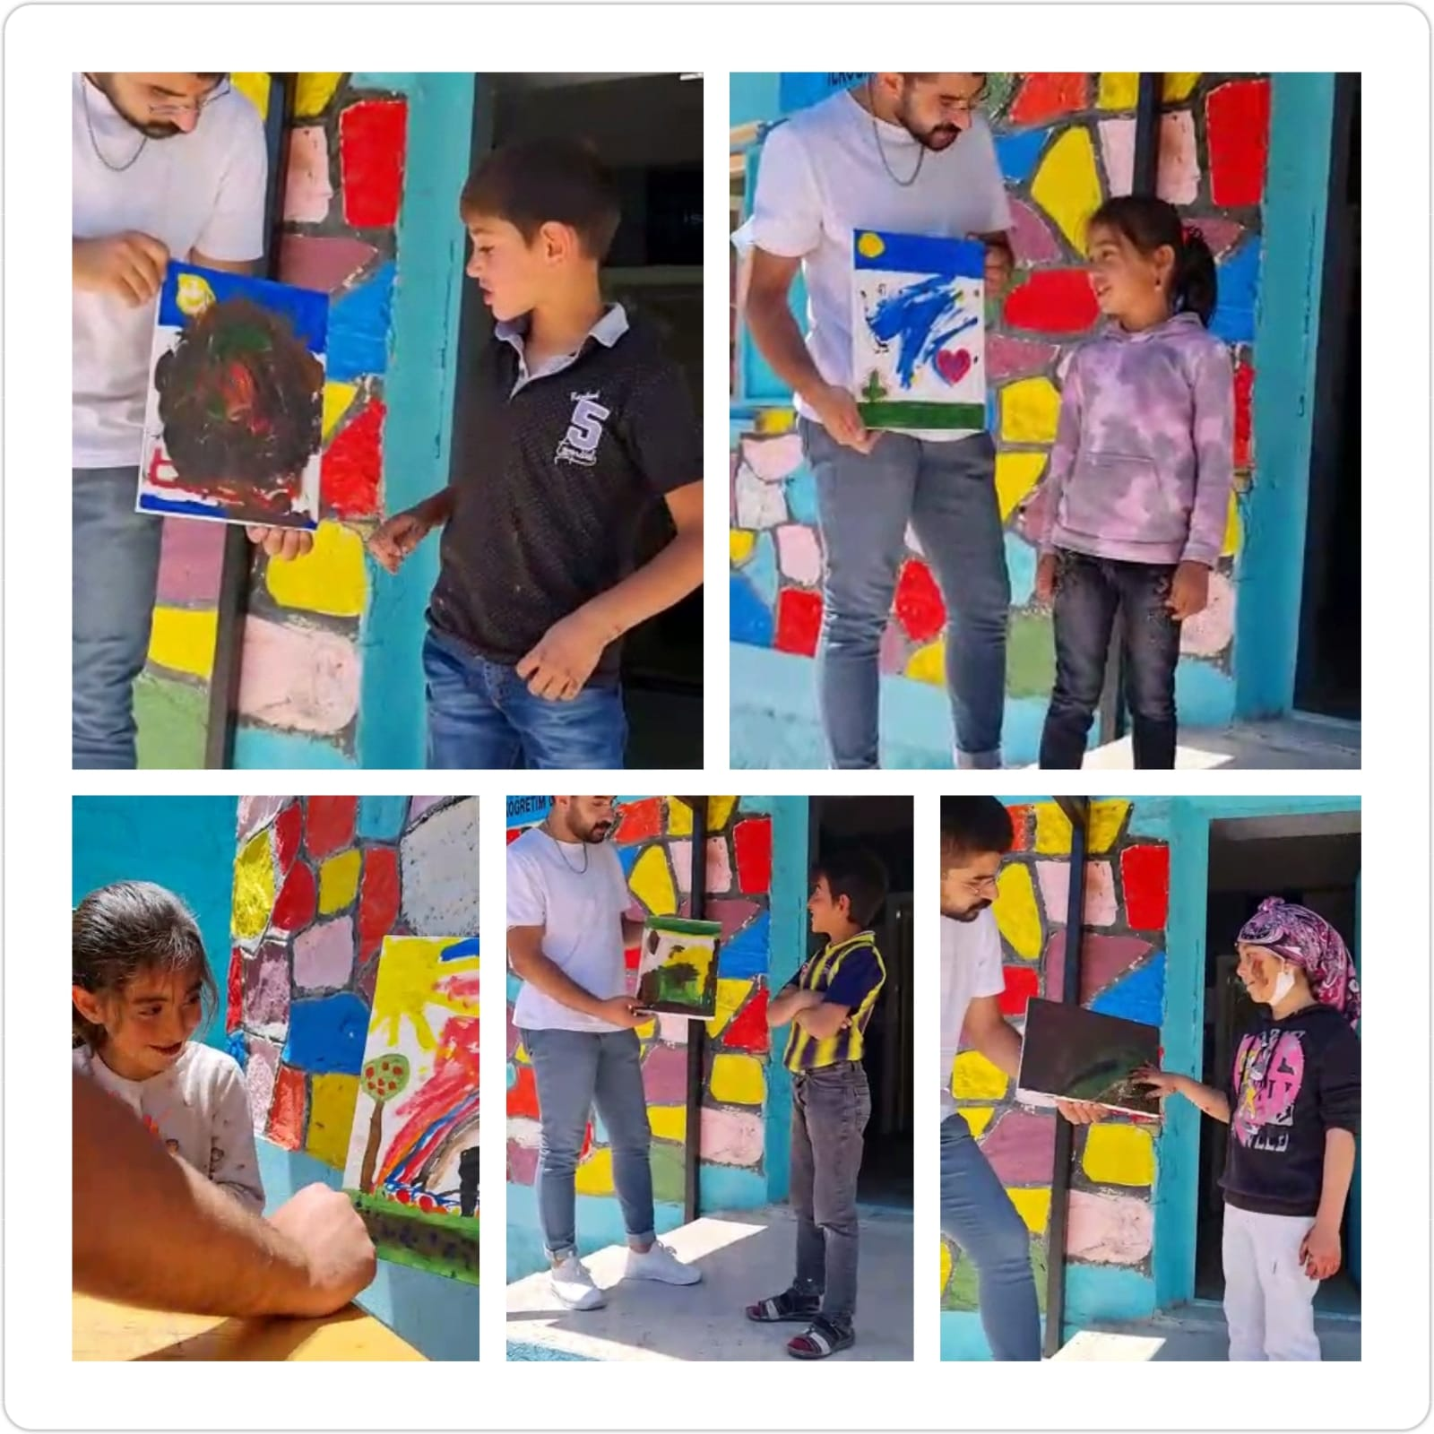
9- OKUL SERGİSİ- TUVALLERİN SUNUMU
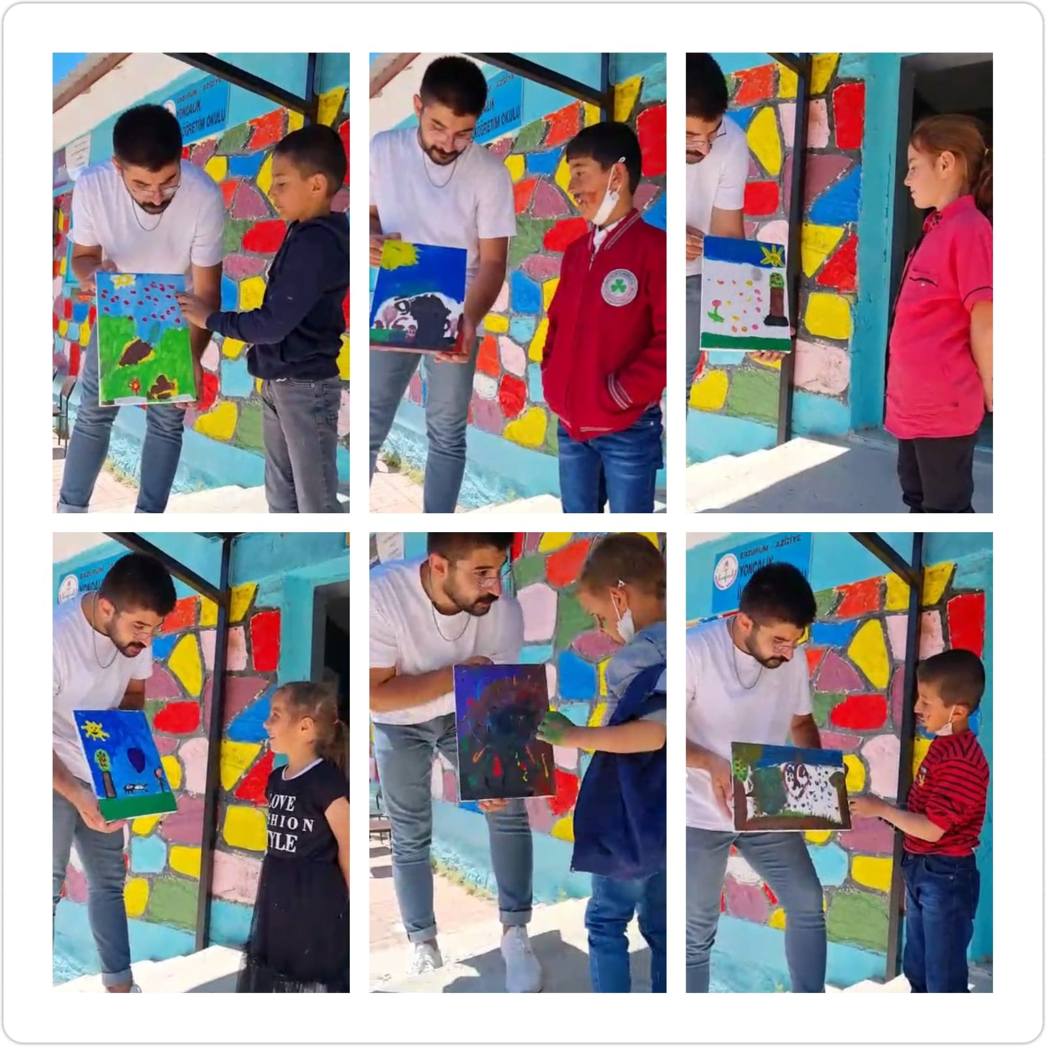
10-OKUL SERGİSİ- TUVALLERİN SUNUMU
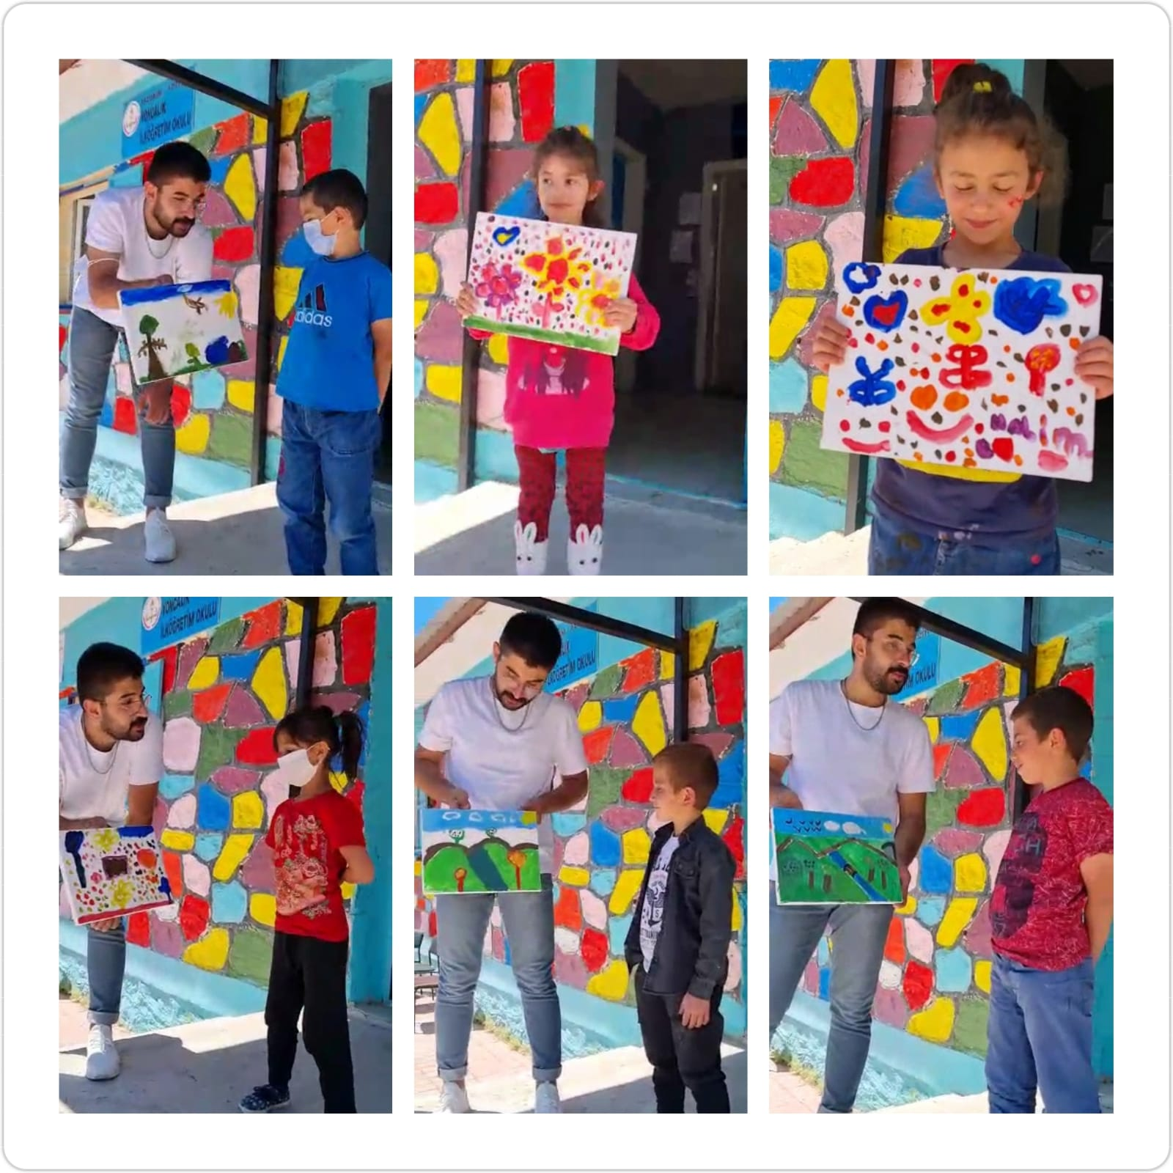
11-OKUL SERGİSİ- TUVALLERİN SUNUMU
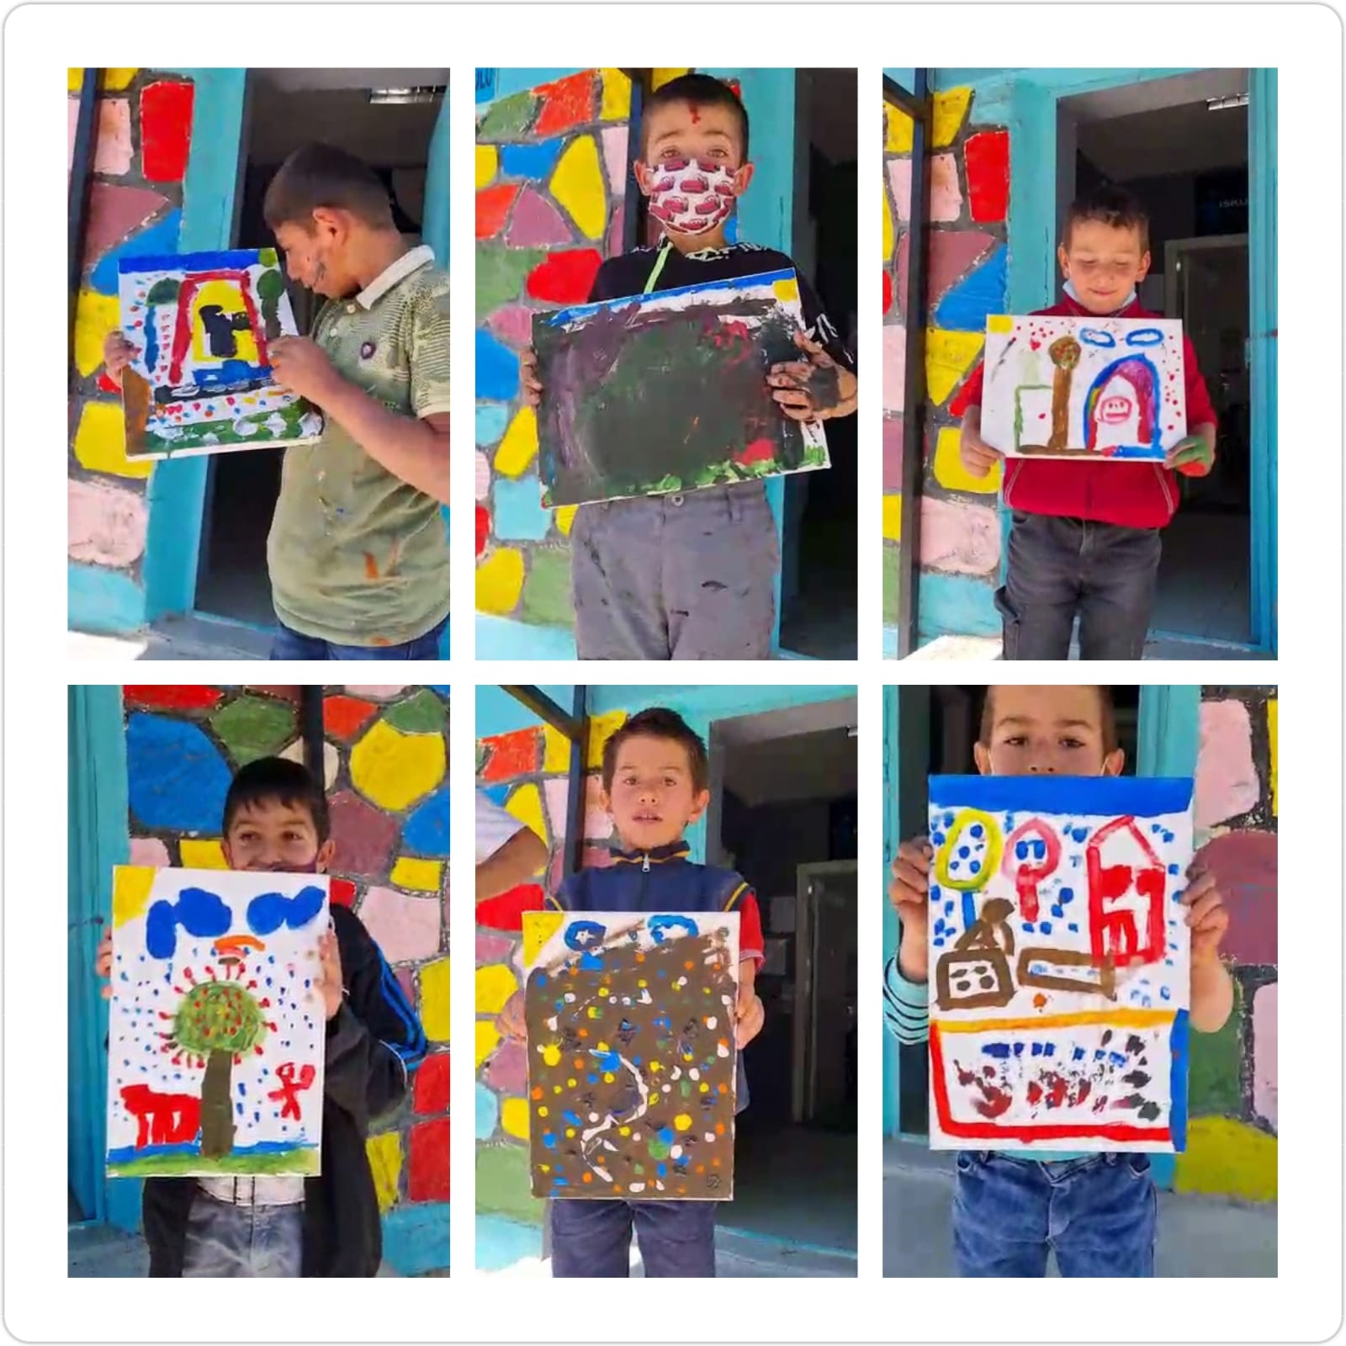
12-OKUL SERGİSİ- TUVALLERİN SUNUMU
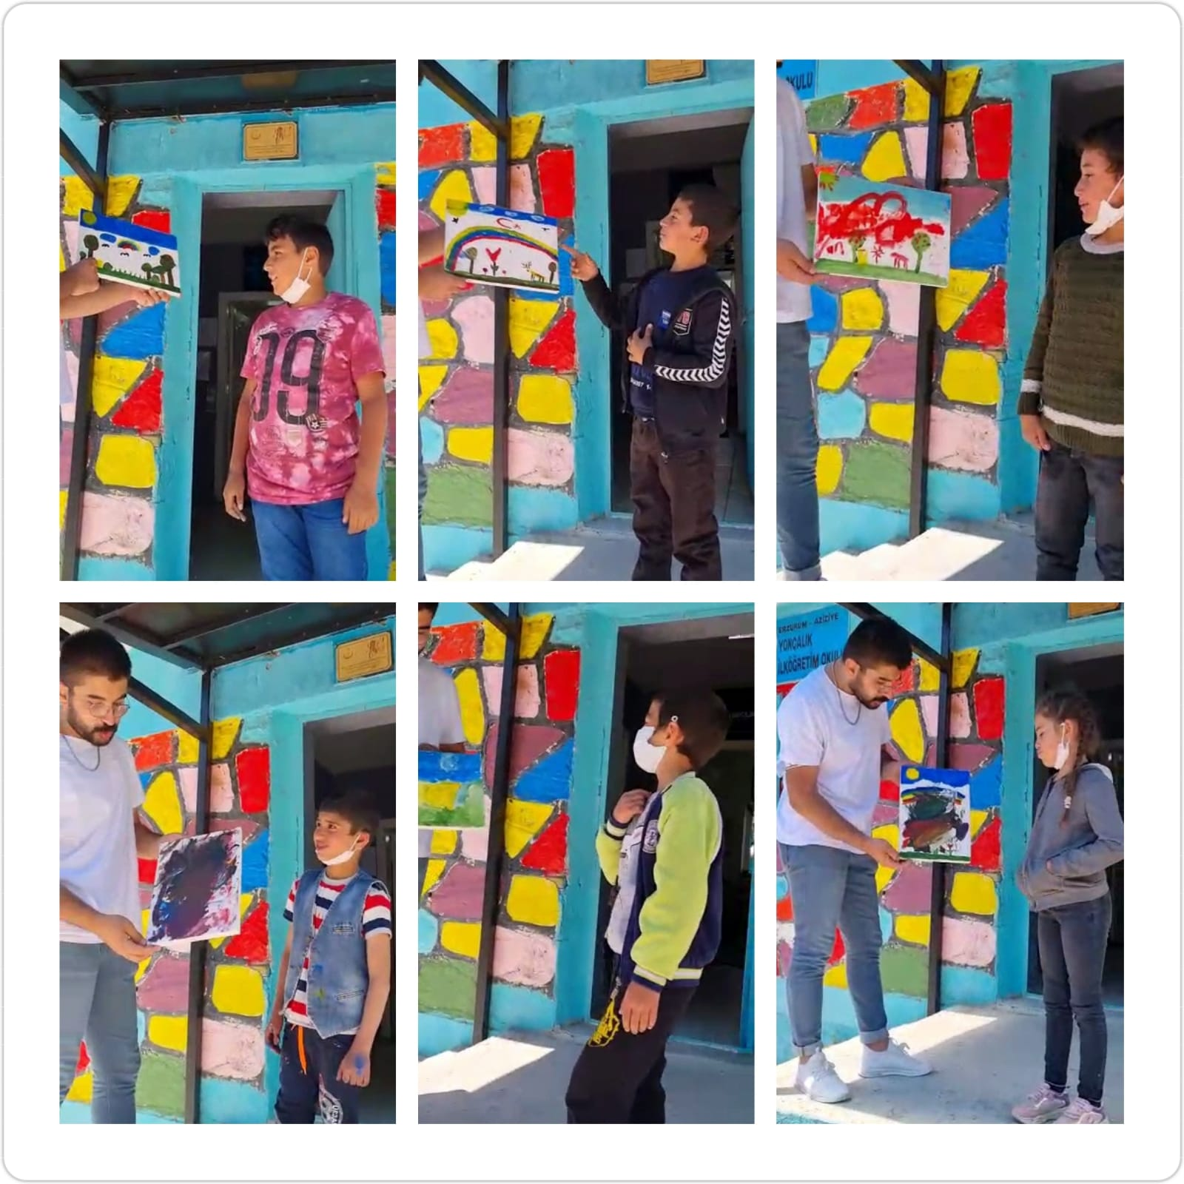
13-OKUL SERGİSİ- TUVALLERİN SUNUMU

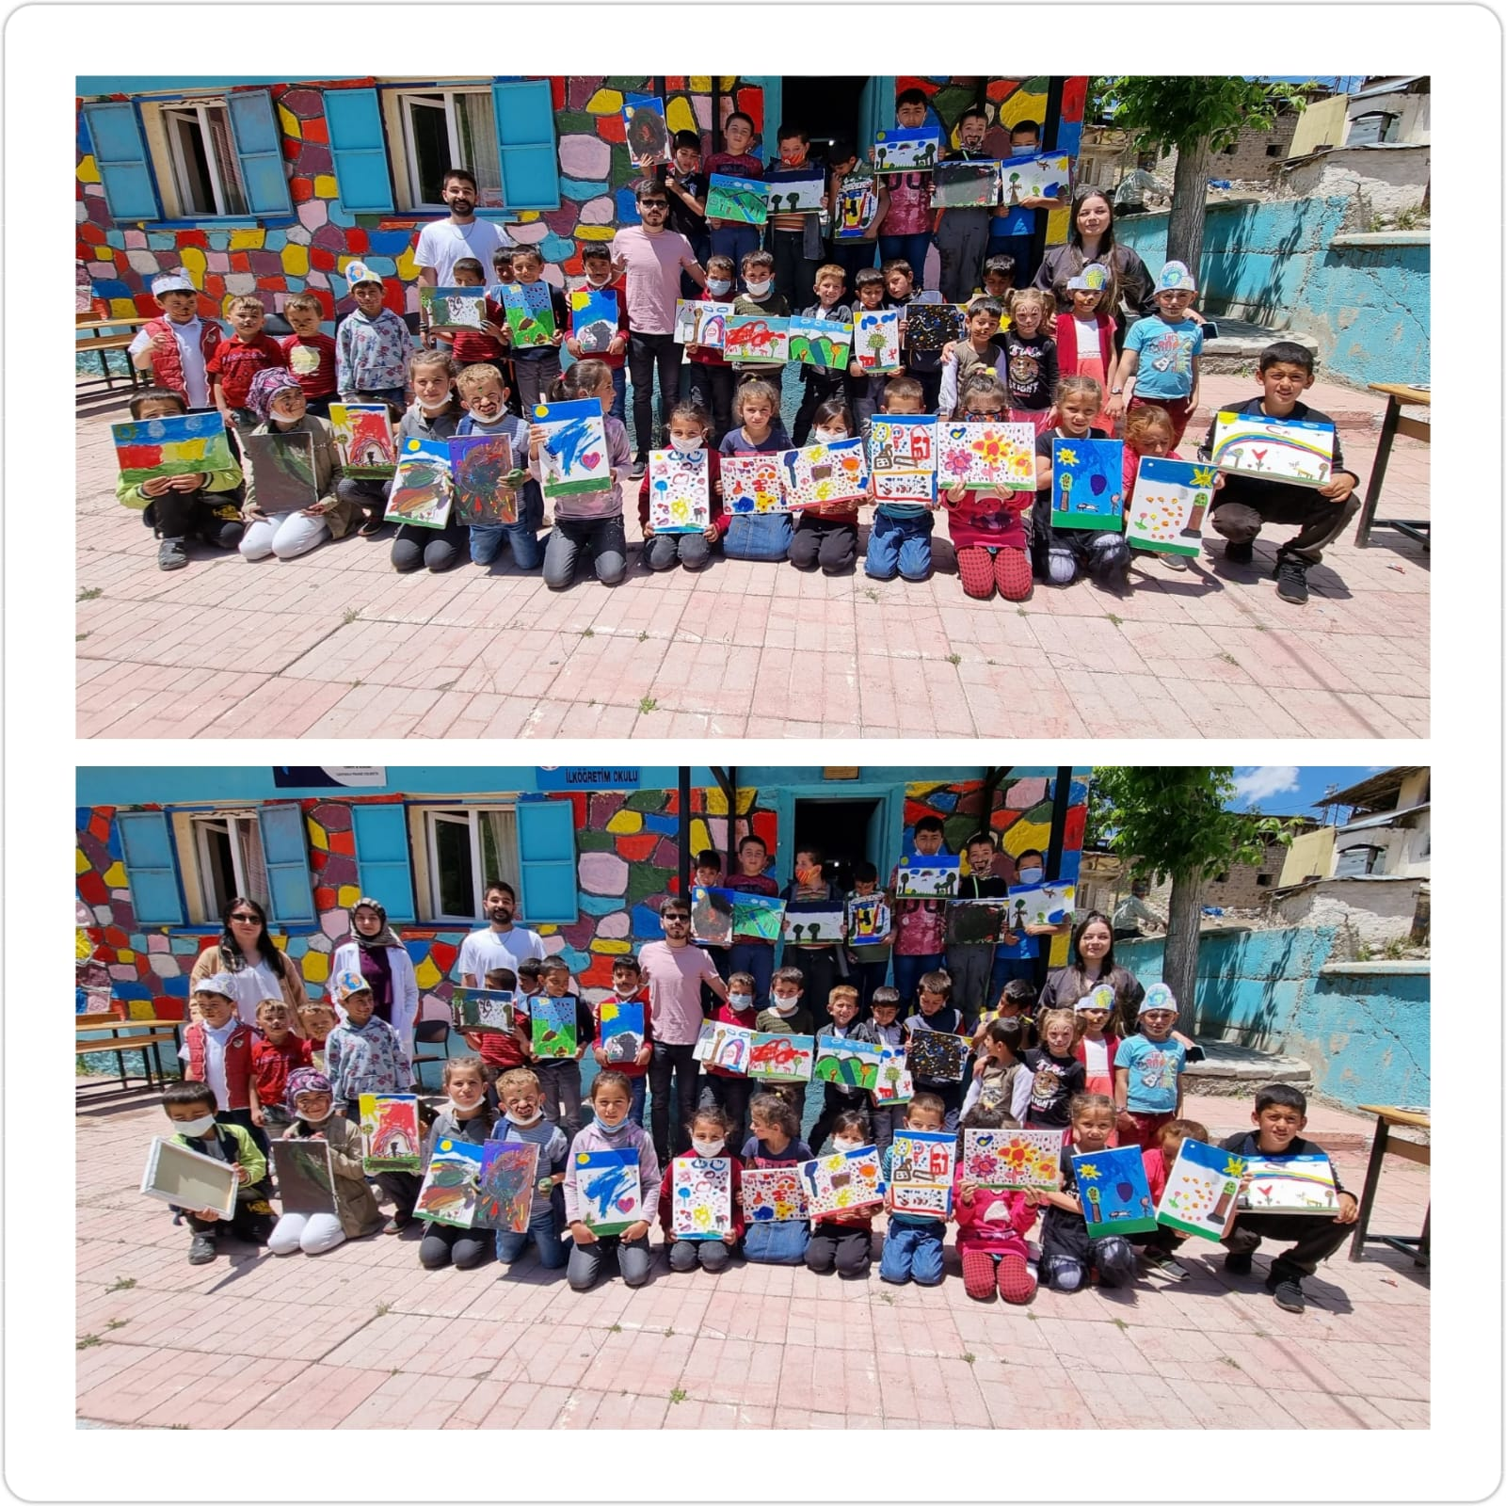
14-PROJE BİTİMİ
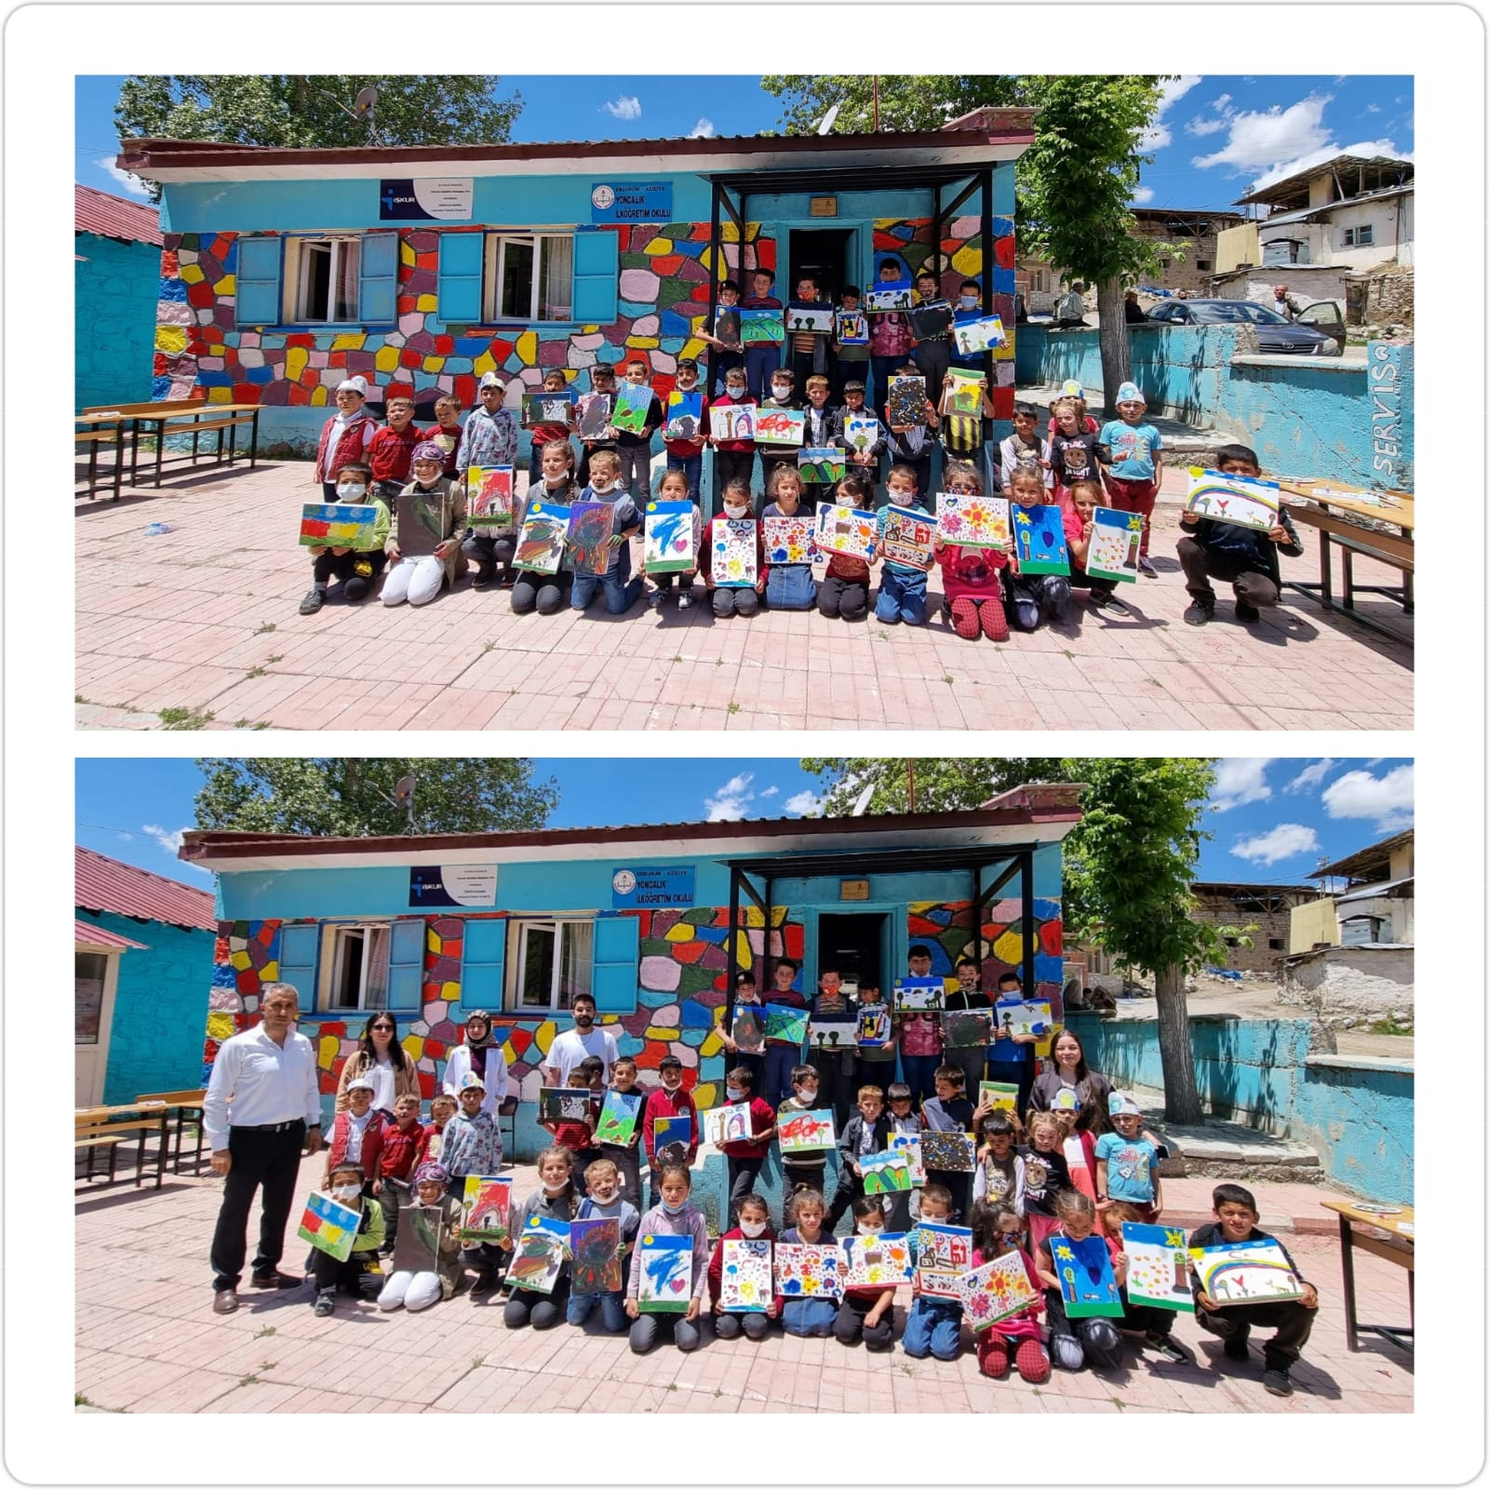
15-PROJE BİTİMİ

